مجله علمی – پژوهشی
مهندسی عمران مدرس
دوره بیست و دوم، شماره6، سال1401

بررسی آزمایشگاهی پرش هیدرولیکی در تنگشدگی ناگهانی با بستر زبر

رسول دانشفراز ^{1*}، میرامیر نجیبی²

1- استاد بخش مهندسی عمران- سازههای هیدرولیکی، دانشگاه مراغه
2- کارشناسی ارشد عمران- سازههای هیدرولیکی، دانشگاه مراغه

daneshfaraz@maragheh.ac.ir*

تاریخ دریافت: تاریخ پذیرش:
چکیده
یکی از مهمترین معضلاتی که در پاییندست سازههای هیدرولیکی وجود دارد، انرژی مخرب جنبشی جریان است. همواره کارشناسان سعی در طراحی مناسب و کاهش اثر این نیروی مخرب در پاییندست سازههای هیدرولیکی را دارند. تحقیق حاضر با هدف بررسی تاثیر انقباض ناگهانی همراه با زبری کف مقطع تنگشدگی برمیزان استهلاک انرژی درجریان فوق بحرانی در کانال مستطیلی شکل انجام شد. سه نوع تنگشدگی با عرضهای 5، 10 و 15 سانتیمتر و سه زبری با قطرهای متوسط0.8 ,1.28 ,2.08 D₅₀= سانتیمتر و محدوده عدد فرود 5/7 ≤ Fr_{A} ≤ 5/2 و انقباض نسبی 5/0تا 83/0مورد بررسی قرار گرفت. نتایج آزمایشگاهی نشان داد که با افزایش عدد فرود جریان بالادست، استهلاک انرژی نسبی بالادست ( ΔE/E_{A} ) افزایش مییابد. همچنین با بکارگیری زبری در کف هرسه مقطع تنگشدگی مشاهده شد که استهلاک انرژی بطور چشمگیری افزایش یافت بطوریکه بیشترین استهلاک انرژی با 35/78 درصد افزایش مربوط به تنگشدگی 15 سانتیمتر و کمترین استهلاک انرژی با 35/43 درصد افزایش مربوط به تنگشدگی 5 سانتیمتری است. روابط استخراج شده برای تخمین استهلاک انرژی نسبی نشان داد که نتایج آن با دادههای آزمایشگاهی هماهنگی خوبی با ضریب همبستگی 927/0 و خطای جذر میانگین مربعات نرمال شده 02/0 دارند.

واژگان کلیدی: استهلاک انرژی نسبی، تنگشدگی ناگهانی، زبری کف، عدد فرود.
1- مقدمه
یکی از اساسیترین مشکلات هیدرولیکی در پاییندست سازههای هیدرولیکی انرژی جنبشی بسیار زیاد و مخرب جریان است. امروزه پژوهشگران سعی دارند، با طراحی سازههای الحاقی اثر مخرب جریان را کاهش داده و از فرسایش و تخریب دیوارهها و بستر پاییندست کانال جلوگیری کنند. ایجاد مقطع تنگشدگی به همراه زبری کف بستر کانال میتواند یکی از سازههایی باشد که با تشکیل پرش هیدرولیکی، بخش قابل توجهی از انرژی جریان را مستهلک می‌کند. هدف اصلی مطالعه حاضر بررسی تنگ‌شدگی با زبریکفبستر می باشد که تاکنون بصورت آزمایشگاهی و عددی مورد بررسی قرار نگرفته است.
محدوده مطالعات تحقیق حاضر را میتوان به دو بخش اساسی، تحقیقات مربوط به پرش هیدرولیکی با مقطع تنگشدگی و زبری در مسیر جریان تقسیم کرد.
تحقیقات اولیه در خصوص انقباض مربوط به مطالعات هاگر و همکاران [1] و یاسودا و هاگر [2]است. رینائور و هاگر [3] با مطالعه آزمایشگاهی شوت انقباضیافته به این نتیجه رسیدند که با افزایش دبی و عدد فرود بالادست، بهترتیب عمق نسبی جریان و انقباض نسبی جریان افزایش مییابد. نتایج مطالعه آزمایشگاهی وو و مولیناس [4] روی کانال روباز با انقباض کوتاه نشان داد که ضریب دبی از نسبت بازشدگی محل انقباض تاثیر میپذیرد. جان و چانگ [5] پرش هیدرولیکی و استهلاک انرژی را در یک شوت مایل مستطیلی با انقباض تدریجی را مورد بررسی قرار دادند. نتایج نشان داد که با افزایش عدد فرود، استهلاک انرژی نسبی در تمامی زوایا و انقباضها افزایش و با افزایش شیب کف کانال طول نسبی پرش هیدرولیکی کاهش می‌یابد. صادقی و همکاران [6] با بررسی آزمایشگاهی تاثیر دیواره‌ها در تبدیل واگرا به این نتیجه رسیدند که، به ازاء طول ثابت دیواره تبدیل، انحنای دیواره‌ها باعث کاهش سرعت و کاهش نرخ استهلاک انرژی در پرش هیدرولیکی میشود. دانشفراز و همکاران [7]با مطالعه آزمایشگاهی مشخصات پرش هیدرولیکی، در تنگشدگی و واگرایی، به این نتیجه رسیدند که اتلاف انرژی در تنگ‌شدگی در مقایسه با واگرایی به طور متوسط 74/8 درصد کاهش می‌یابد. دانشفراز و همکاران [8] با بررسی عددی تنگ‌شدگی ناگهانی، رفتار جریان درپیچ 90 درجه با حضور و عدم حضور تنگشدگی در محل پیچ پرداختند. نتایج نشان داد که استفاده از تنگشدگی در محل پیچ 90 درجه باعث افزایش افت فشار در این ناحیه است. مطالعه آزمایشگاهی استهلاک انرژی در تنگشدگی ناگهانی توسط دانشفراز و همکاران [9] نشان داد که میزان استهلاک انرژی ناشی از تنگشدگی ناگهانی بیشتر از پرش هیدرولیکی است. بطوریکه استهلاک انرژی نسبت به بالادست به میزان 43/11 درصد و نسبت به پاییندست به میزان 03/65 درصد بیشتر از پرش هیدرولیکی آزاد است. دانشفراز و همکاران [10] تاثیر میزان واگرایی تدریجی و بستر زبرشده با شن را روی مشخصات پرش هیدرولیکی مورد بررسی قرار دادند. نتایج نشان داد که حوضچههای آرامش واگرای ناگهانی با بستر زبر در تمامی نسبتهای بازشدگی، عمق مزدوج پرش را در مقایسه با واگرای با بستر صاف به طور متوسط 12 تا 16 درصد کاهش میدهد.
نائبزاده و همکاران [11] با بررسی شیبشکنهای قائم مجهز به صفحه مشبک قائم با واگرایی تدریجی به این نتیجه رسیدند که استفاده از صفحات مشبک و واگرایی دیوارهها باعث افزایش استهلاک انرژی و کاهش عمق استخر و عمق پایین دست می‌شود. استفاده از صفحات مشبک و دیواره واگرایی و استفاده هم‌زمان از آنها به ترتیب باعث افزایش 25، 44 و 48 درصدی راندمان استهلاک انرژی می‌شود. دانشفراز و همکاران [12] با بررسی عددی تاثیر انقباض ناگهانی 5، 10 و 15 سانتی‌متر برمیزان استهلاک انرژی درجریان فوق بحرانی، به این نتیجه رسیدند که با افزایش میزان تنگشدگی استهلاک انرژی افزایش مییابد. همچنین دانشفراز و همکاران [13] با بررسی عددی به تاثیر تغییر عرض کانال با تنگشدگی با دیواره صاف ناگهانی پرداختند. به دنبال این تحقیق، دانشفراز و همکاران [14] به بررسی عددی تاثیر تنگشدگی هلالی شکل با عرض‌های مختلف پرداختند. در هر دو تحقیق فوق، نتایج نشان از افزایش استهلاک انرژی در استفاده از انواع تنگ‌شدگی‌ها را دارد. نائبزاده و همکاران [15] به بررسی عددی شیبشکنهای قائم در حضور صفحات مشبک و واگرایی تدریجی دیواره پرداختند. مدل آشفتگی بکار رفته در این تحقیق مدل RNG انتخاب شد چرا که نسبت به سایر مدل‌های آشفتگی نتایج بهتری ارائه داده بود. همچنین نتایج آنها نشان داد، استهلاک انرژی نسبی به دلیل شدت برخورد جت با کف، افزایش و عمق نسبی استخر کاهش مییابد.
دسته دیگر مطالعات، مربوط به استهلاک انرژی در بستر زبر است، از میان آنها میتوان به تحقیقات زیر اشاره کرد.
اولین مطالعه زبری کف بستر مربوط به تحقیق راجاراتنام [16] است که با مطالعه آزمایشگاهی نشان داد، طول غلتاب و طول پرش و عمق ثانویه پرش روی بستر زبر در مقایسه با بسترصاف کاهش مییابد. ایزدجو [17] با بررسی آزمایشگاهی بستر زبر شده با زبریهای ذوزنقه‌ای نشان دادند که، طول نسبی پرش و استهلاک انرژی کل، افزایش مییابد. عباسپور و همکاران [18]، توکیای و همکاران [19] والزبا وهمکاران[20] با مطالعه روی انواع بسترهای زبر و مقایسه آنها به این نتیجه رسیدند که در اعداد فرود بالاتر، میزان کاهش عمق نسبی در بسترهای زبر، نسبت به پرش کلاسیک بیشتر میشود.
توکیای و همکاران [21] با مطالعه روی تعیین آثار زبری موجدار و زبری منشوری با آرایش زیگزاگی و نواری برمشخصات پرش هیدرولیکی دریافتند که طول پرش هیدرولیکی در زبریهای مختلف کاهش مییابد و بستر زبر میزان افت انرژی را نسبت به پرش کلاسیک 3 تا10 درصد افزایش میدهد. اصفهانی و همکاران[22] با مطالعه روی بستر زبر نشان دادند که بستر زبر حوضچه آرامش میتواند طول پرش هیدرولیکی را تا حدود 40 درصد کاهش دهد. نیسی و همکاران [23] برای اولین بار پرش گسسته را با بستر زبر مورد مطالعه قرار دادند و به این نتیجه رسیدند که نسبت عمق مزدوج 16تا20 درصد در مقایسه با پرش هیدرولیکی کلاسیک کاهش یافته و راندمان پرش 20 درصد افزایش مییابد. بدیعزادگان و همکاران[24] با بررسی پرش هیدرولیکی روي بسترهاي موجدار سینوسی افقی نشان دادند، مقادیر مختلف زبری روی شیب موجدار در طول پرش هیدرولیکی تفاوت چندانی با یکدیگر ندارند ولی نسبت به طول پرش کلاسیک حدود 35 الی 50 درصد طول پرش را کاهش میدهد. دانشفراز و همکاران [25] به بررسی آزمایشگاهی تاثیر بستر زبر با المانهای ذوزنقهای غیرممتد در مشخصات پرش گسسته در کانالهای مستطیلی غیر منشوری پرداختند. نتایج آنها نشان داد که، درکانالهای غیرمنشوری در مقایسه با کانال‌های منشوری باعث استهلاک انرژی بیشتر جریان، کاهش عمق ثانویه و افزایش طول پرش هیدرولیکی میشود. طبق مطالعه عددی دانشفراز و همکاران [26]، به بررسی سه بعدی اثر هندسه المانهای زبری در شیب شکن های مایل پرداختند. نتایج نشان داد که وجود المانهای زبری مختلف روی سطح شیبدار عمق نسبی پاییندست و انرژی نسبی را افزایش میدهد. دانشفراز و همکاران [27] به بررسی آزمایشگاهی استهلاک انرژی جریان فوق بحرانی در تنگشدگی ناگهانی به همراه زبری دیواره پرداختند و به این نتیجه رسیدند که با افزایش عرض مقطع تنگشدگی استهلاک انرژی افزایش مییابد ولی تغییر قطر زبریها تاثیر چندانی بر استهلاک انرژی ندارد.
با توجه به امکان تشکیل مقاطع انقباضیافته در مسیر جریان فوقبحرانی که ممکن است در اثر ایجاد عوامل طبیعی و عوامل انسانی چون پایههای پل ایجاد شود، ضرورت محاسبه میزان استهلاک انرژی در مواجهه جریان فوقبحرانی با تنگ شدگی را مشخص می سازد. با بررسی تحقیقات پیشین مشاهده شد که مطالعات انجام گرفته تنها در زمینه سازههای همگرا و واگرای تدریجی، شوتها و استهلاک انرژی به وسیله سایر مستهلککنندهها بوده و مطالعهای در زمینه استفاده همزمان تنگشدگی ناگهانی و زبریکف بستر در مقطع تنگشده تاکنون انجام نگرفته است. پس در این تحقیق تاثیر همزمان تنگشدگی ناگهانی و زبریکف بستر بر استهلاک انرژی جریان فوقبحرانی به صورت آزمایشگاهی بررسی و نتایج آن با تحقیقات سایر پژوهشگران مقایسه شده است.

2- مواد و روشها
1-2- امکانات آزمایشگاهی
برای دستیابی به اهداف این تحقیق، برای مدلسازی از فلوم آزمایشگاهی با مشخصات ابعادی به طول 5 متر، عرض 3/0 متر و ارتفاع 5/0 متر، جنس دیوارهها و کف از پلکسیگلس شفاف استفاده شد. همچنین برای ایجاد جریان فوق‌بحرانی از دریچه قائم فلزی کشویی، با بازشدگی 2 سانتیمتر استفاده شد. در این فلوم جریان توسط 2 پمپ هرکدام با توان 450 لیتر بر دقیقه وارد کانال میشود. برای تنظیم دبی جریان از روتامترهای نصب شده روی پمپها با خطای اسمی 2± درصد و اندازهگیری طول پرش هیدرولیکی از متر بنایی با دقت 1 میلیمتر و عمق ها توسط یک عمقسنج نقطهای با خطای اسمی 1± میلیمتر استفاده شد. انجام آزمایشها در 3 مقطع تنگشدگی به عرض 15، 20 و 25 سانتیمتر با طول مقطع تنگشدگی 50 سانتیمتر، در فاصله 5/1 متری از دریچه مولد جریان فوقبحرانی انجام شد. شکل (1)، شماتیک کانال و تجهیزات نصب شده روی آن و شکل (2)، نمونهای از جایگذاری تنگشدگی، پرش هیدرولیکی تشکیل شده در مسیر جریان و چگونگی جایگذاری زبری با سه قطر متوسط 08/2، 28/1، 8/0 سانتیمتر در کف بستر را نشان میدهد. جدول (1)، محدوده تغییرات پارامترهای هیدرولیکی جریان را ارائه میدهد.

شکل 1. شماتیک کانال و تجهیزات نصبشده روی آن
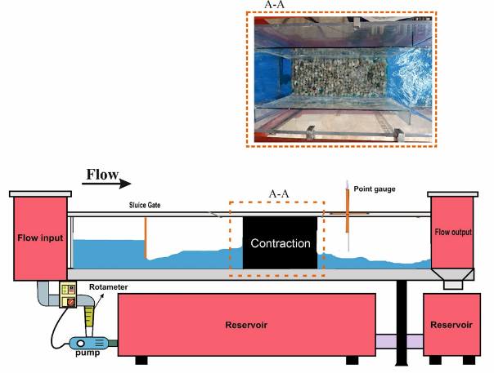
Fig. 1. Schematic of channel and equipment installed on it

شکل 2. شماتیک جایگذاری تنگشدگی و زبری
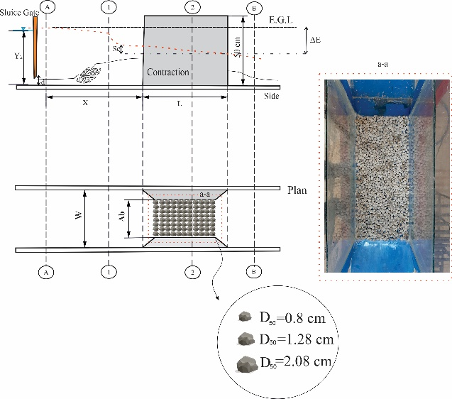
Fig. 2. Schematic of contraction and roughness placement

محدوده متغیرهای اندازهگیری شده جدول 1.
Re  (×10³) | Y_{B}  (cm) | Q  (L/min) | D₅₀/Δb | Roughness  (D₅₀)
75-141  76.5-159  59-238 | 1.2-7.31 | 300  -  600 | --- | Plain contraction
 | 4.55-7.63
 | 4.94-8.54
 | 1.84-2.67 |  | 0.032 | 0.8 cm
 | 2.3-6.12 |  | 0.04
 | 2.2-8.67 |  | 0.053
 | 1.82-2.67 |  | 0.051 | 1.28 cm
 | 2.2-2.23 |  | 0.064
 | 2.68-3.29 |  | 0.085
 | 1.94-2.51 |  | 0.081 | 2.08 cm
 | 2-3.47 |  | 0.101
 | 2.1-3.40 |  | 0.135
Table 1. range of measured

2-2- آنالیز ابعادی
پارامترهای موثر در تحقیق حاضر، با در نظر گرفتن ویژگیهای هندسی و هیدرولیکی را می‌توان به صورت رابطه 1، نوشت:
(1)

که در آن،دبی جریان،چگالی سیال، شتاب گرانش، µ ویسکوزیته دینامیکی، Wعرض کانال، Δb عرض تنگشدگی، d بازشدگی دریچه، D₅₀ قطر متوسط زیری کف تنگشدگی، y_{A} و y_{B} بهترتیب اعماق جریان در مقاطع A، و B، y_{h} عمق آب پشت دریچه، L_{j} طول پرش هیدرولیکی، E_{A} و E_{B} بهترتیب انرژی مخصوص در مقاطع A و B، x فاصله دریچه تا تنگشدگی، L طول مقطع تنگ‌شده، V_{A} و V_{B} به ترتیب سرعت در مقاطع A و B است. با در نظرگرفتن پارامترهای،g وبه عنوان پارامترهای تکراری و با استفاده از روش آنالیز ابعادی پی‌باکینگهام پارامترهای بدون بعد به صورت رابطه (2) ارائه میشود.

(2)

همچنین با سادهسازی و تقسیم برخی از پارامترها بر یکدیگر، پارامترهای بدونبعد به صورت رابطه (3) خلاصه میشود.

(3)

به دلیل اینکه جریان در تحقیق حاضر متلاطم و محدوده عدد رینولدز بیش از 2000 است،پس میتوان از تاثیر پارامتر Re صرف‌نظر نمود [12]. همچنین پارامترهایd/y_{A} ، W/y_{A} و x/L به ترتیب به دلیل ثابت بودن میزان بازشدگی دریچه، میزان عرض دریچه و فاصله دریچه تا تنگشدگی از میان پارامترهای بدون بعد حذف و کمیتهای بدون بعد موثر مطابق رابطه 4 ارائه شد.

(4)

در پایان با ساده سازی رابطه 4، پارامترهای وابسته به صورت تابعی از پارامترهای مستقل بدونبعد به صورت زیر ارائه شد.
(5)

2-3- معادلات کلاسیک هیدرولیکی
در برخی موارد وقتی عرض تنگشدگی در مقطع طولی کانال نسبتا زیاد باشد با برخورد جریان فوق‌بحرانی به مقطع تنگشدگی، پرش مستغرق تشکیل میشود (شکل 3). طبق رابطه 6، میتوان افت انرژی بین مقطع A و B را با استفاده از اصل انرژی محاسبه کرد. برای محاسبه عمق در مقطع A، از رابطه 7 و برای محاسبه سرعت جریان در مقطع A از رابطه 8 استفاده شد.
Contraction coefficient, C_{c}

شکل 3. پرش هیدرولیکی مستغرق
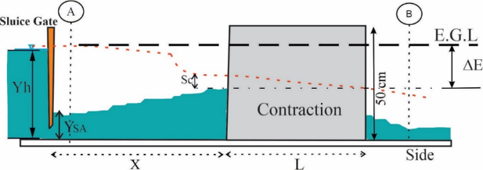
Fig. 3. Submerge hydraulic jump

در رابطه 7، d میزان بازشدگی دریچه و C_{c} ضریب انقباض جریان است . (بلاد و همکاران [29]). ضریب انقباض (C_{c}) برحسب عمق آب پشت دریچه برای جریان‌های آزاد و مستغرق براساس شکل (4) محاسبه شد.

(6)
(7)
(8)

در مواقعی که پرش هیدرولیکی در کانال، مستغرق شود ، به دلیل تلاطم جریان در مقطع A، اندازهگیری عمق جریان مشکل است. بنابراین محاسبه عمق مستغرق بعد از دریچه طبق رابطه 9 و براساس ارتفاع آب پشت دریچه محاسبه شد.( راجاراتنام و همکاران [28])

شکل 4. ضریب انقباض دریچه کشویی برای جریان‌های آزاد و مستغرق.( بلاد و همکاران [29])
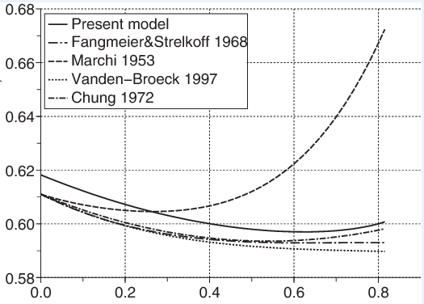 Relative Opening,

Fig. 4. Vertical sluice gate contraction coefficient for free and submerge flow

(9)

در رابطه 9: y_{h}، ارتفاع آب پشت دریچه، y_{SA ،} عمق استغراق دریچه و V_{A}، سرعت در مقطع A است.

2-4- روابط ارزیابی
در تحقیق حاضر روابطی برای تخمین استهلاک انرژی نسبی و اعماق مزدوج براساس عدد فرود بالادست ارائه و پارامتر وابسته به صورت تابعی از پارامترهای مستقل درنظر گرفته شده است. برای ارائه این روابط در اکسل به کمک دستور Solver،70 درصد داده‌های آزمایشگاهی برای آموزش و 30 درصد دادهها برای آزمون انتخاب شده است. از شاخصهای آماری ضریب همبستگی، خطا جذر میانگین مربعات RMSE و خطا نسبی E_{Relative error}، برای ارزیابی روابط بهره گرفته شده است.

(10)

(11)

(12)

3- نتایج و بحث
3-1- مشاهدات آزمایشگاهی

شکل 5 نمایی از آزمایش‌های انجام شده در آزمایشگاه هیدرولیک و چگونگی رفتار جریان جریان در برخورد با المانهای تنگشدگی را نشان میدهد. با مقایسه شکل‌ها می‌توان دریافت که، با کم شدن عرض مقطع تنگشدگی، عمق بالادست افزایش یافته و پرش هیدرولیکی به سمت بالادست حرکت میکند و تاثیر به سزایی در استهلاک انرژی نسبی پاییندست دارد. مدلها با استفاده از مصالح شن با قطرهای 8/0، 28/1 و 08/2 و با درصد تخلخل 30، 5/18 و 6/11 درصد و کف زبر در مقطع تنگ، اجراء شده است. تعداد 270 آزمایش در محدوده عدد فرود 5/2 تا 5/7 و محدوده انقباض نسبی 5/0 تا 83/0 انجام گرفته است. با باز کردن پمپ، جریان بعد از عبور از زیر دریچه به صورت فوق بحرانی وارد کانال شده و به سمت مقطع تنگشدگی حرکت میکند. با رسیدن جریان به مقطع تنگشدگی ناگهانی و برخورد با آن، پرش هیدرولیکی تشکیل شده و با برخورد جریان با المانهای تنگشدگی، پسزدگی جریان ایجاد شده و عمق آب در داخل مقطع انقباضیافته و افزایش مییابد. تشکیل پرش هیدرولیکی همزمان باعث افزایش تلاطم و تداخل آب و هوا در داخل تنگشدگی میشود (شکل 6). طبق مشاهدات، ایجاد زبری در کف مقطع تنگشدگی و افزایش قطر متوسط زبری کف، عمق آب بالا دست رفته رفته افزایش مییابد که باعث افزایش استهلاک انرژی میشود.
شکل 5. نمایی از مدلهای آزمایشگاهی
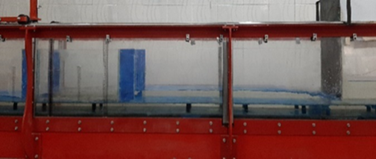
Q= 450 L/M
Δb= 25 cm
D₅₀= 0.8 cm
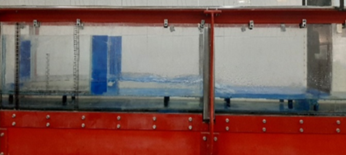
Q= 450 L/M
Δb= 25 cm
D₅₀= 1.28 cm
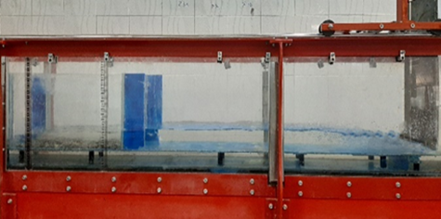
Q= 450 L/M
Δb= 25 cm
D₅₀= 2.08 cm
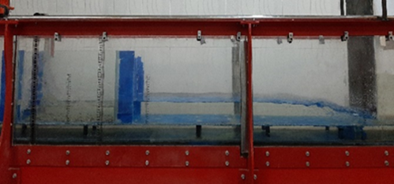
Q= 450 L/M
Δb= 20 cm
D₅₀= 0.8 cm
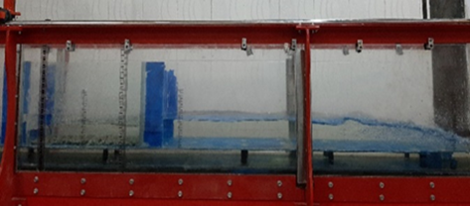
Q= 450 L/M
Δb= 20 cm
D₅₀= 1.28 cm
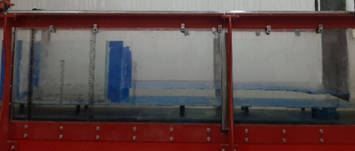
Q= 450 L/M
Δb= 20 cm
D₅₀=2.08 cm
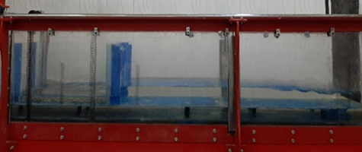
Q= 450 L/M
Δb= 15 cm
D₅₀= 0.8 cm
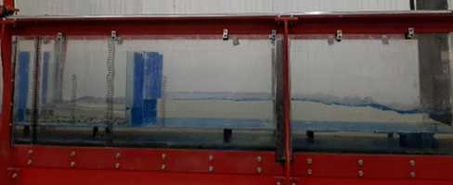
Q= 450 L/M
Δb= 15 cm
D₅₀= 1.28 cm
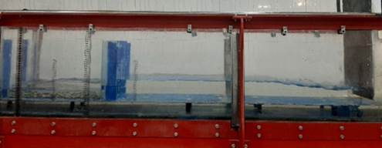
Q= 450 L/M
Δb= 15 cm
D₅₀= 2.08 cm
Fig. 5. View of experimental models
شکل 6. نمایی از تداخل آب و هوا و جریان برگشتی
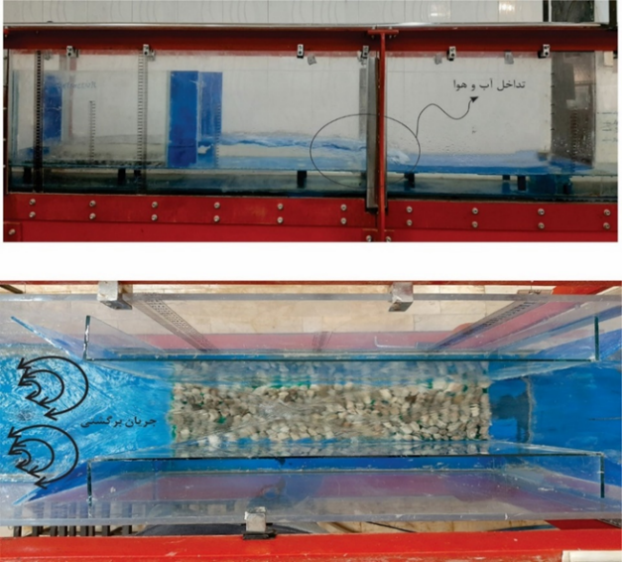
Fig. 6. View of water and air mixing and backwater profile
3-2- استهلاک انرژی نسبی
یکی از اهداف اصلی تحقیق حاضر، بررسی میزان استهلاک انرژی در انقباض ناگهانی به همراه زبری کف مقطع تنگ‌ شده است. شکل (7)، تغییرات استهلاک انرژی نسبی را در برابر عدد فرود بالادست نشان میدهد.
با افزایش عدد فرود، میزان استهلاک نسبی انرژی در تمامی مدلهای تحقیق حاضر روند افزایشی و صعودی دارد. میزان استهلاک انرژی در تنگشدگی 15 سانتیمتر نسبت به تنگشدگی 5 و 10 سانتیمتر به دلیل برخورد جریان فوق بحرانی به مقطع تنگشدگی، جریان برگشتی در محل برخورد آب با کنارههای المانهای تنگشدگی و همچنین تشکیل پرش هیدرولیکی در بالادست مقطع تنگشدگی بیشتر است. پرش هیدرولیکی باعث افزایش تلاطم و تداخل آب و هوا شده و به دنبال آن استهلاک نسبی انرژی افزایش مییابد.
زبری کف مقطع تنگشدگی با افزایش تنش برشی جریان، باعث افزایش میزان اصطکاک بین سنگدانههای کف مقطع تنگشدگی و جریان شده و باعث کم شدن سرعت و افزایش عمق جریان میشود.
با افزایش میزان قطر متوسط مصالح کف تنگشدگی، اصطکاک مابین جریان و سنگدانهها افزایش مییابد. این در حالی است که تاثیر قطر مصالح بر میزان استهلاک انرژی با کف زبر نسبت به حالت شاهد زیاد بوده ولی تغییر قطر مصالح کف نسبت به یکدیگر تاثیر کمی بر استهلاک انرژی دارد.
بطوریکه با کم شدن قطر متوسط ذرات زبری، به دلیل کاهش تخلخل میان سنگدانهها، استهلاک انرژی و عمق پاییندست افزایش مییابند. به گونه‌ای که میزان استهلاک انرژی در تنگشدگی با بستر زبر در مقایسه با تنگ‌شدگی با بستر صاف و تحقیقات دانشفراز و همکاران [12]، نشان از افزایش 29/53 و 45/55 و 62/54 درصدی درتنگشدگی 5 سانتیمتر و افزایش 46/59 و 52/60 و 46/59 درصدی در تنگشدگی 10 سانتیمتر و افزایش 41/60 و 21/61 و 60 درصدی به ترتیب برای مصالح با قطر متوسط 8/0، 28/1 و 08/2 سانتیمتری دارد.
نتایج تحقیق حاضر با تحقیقات دانشفراز و همکاران [12]، که به بررسی آزمایشگاهی و عددی انقباض ناگهانی با بستر صاف بر استهلاک انرژی پرداختهاند، مقایسه شده است. نتایج تحقیق حاضر نشان داد که استفاده از زبری، میزان استهلاک نسبی انرژی را به شدت در مقایسه با تحقیق دانشفراز و همکاران [12] و تنگشدگی ساده (بدون زبری) افزایش داده است.
شکل 7. تغییرات استهلاک انرژی نسبی در برابر عدد فرود جریان بالادست
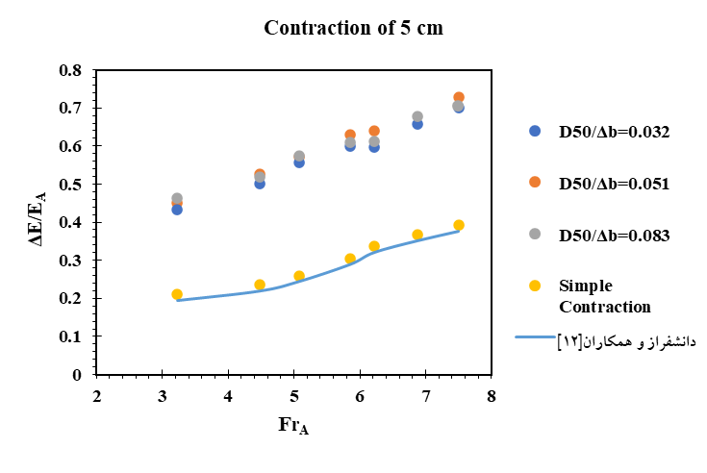
Δb/W=0.83

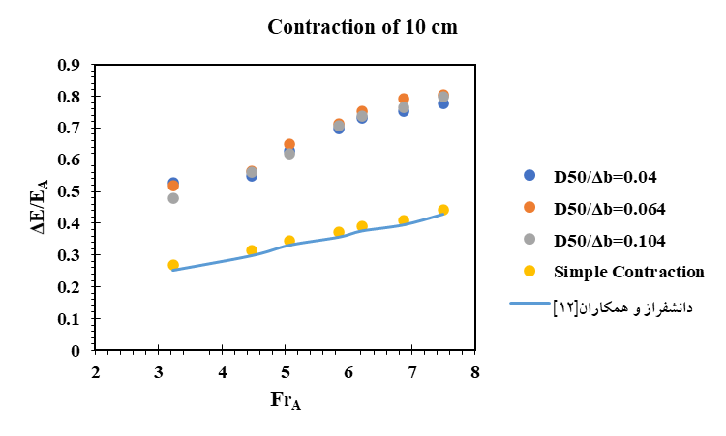
Δb/W=0.66
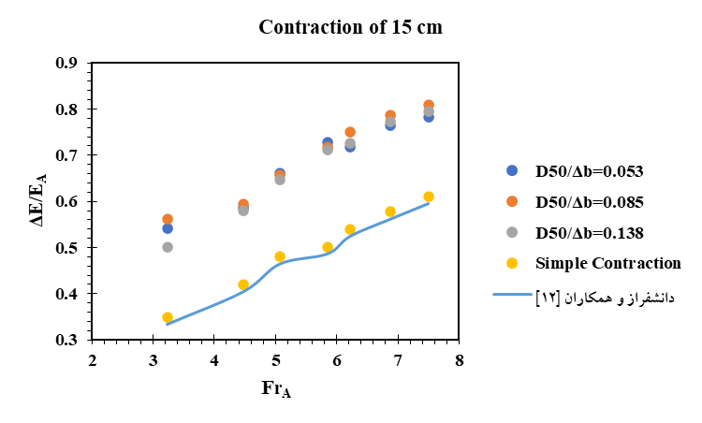
Δb/W=0.50
Fig. 7. Variation of relative energy dissipation versus upstream Froude number

مشاهده میشود که تاثیر زبری با قطر متوسط 28/1 سانتی‌متر در استهلاک انرژی به دلیل سطح تماس بیشتر با جریان و همچنین فضای خالی میان دانهها که باعث افزایش اصطکاک و تنشبرشی میشود کمی بیشتر از بقیه زبری‌ها است. پس مقداری از انرژی توسط پرشهیدرولیکی و مقدار دیگری از آن به واسطه پسزدگی جریان مستهلک می‌شود. شکل (8) بیانگر این است که در یک دبی ثابت میزان افت انرژی نسبی در تنگشدگی نسبی 085/0، به دلیل اینکه عرض مقطع تنگشدگی کاهش یافته و با تشکیل پرش هیدرولیکی، پسزدگی جریان و تداخل آب و هوا، بیشتر از بقیه تنگشدگیها میباشد. همچنین برای تخمین استهلاک انرژی نسبی بالادست برای فاصله ثابت دریچه تا تنگشدگی، در اکسل به کمک دستور Solver رابطه13 ارائه شده است. برای استخراج این رابطه، 70 درصد دادههای آزمایشگاهی به شکل تصادفی انتخاب و 30 درصد دادههای آزمایشگاهی نیز برای درستی‌آزمایی رابطه فوق در نظر گرفته شده است.

(13)

بررسی مقادیر آزمایشگاهی استهلاک انرژی نسبی مقطع تنگشدگی زبر با مقادیر پیش بینی شده توسط شاخصهای ارزیابی، نشان داد که رابطه دارای ضریب تعیینR²=0.927 ، خطا جذر میانگین مربعات RMSE=0.027 و درصد خطای نسبی 81/8± درصد است (شکل 8).

شکل 8. مقايسه مقادير آزمايشگاهی استهلاک انرژی
نسبی آزمایشگاهی و محاسباتی
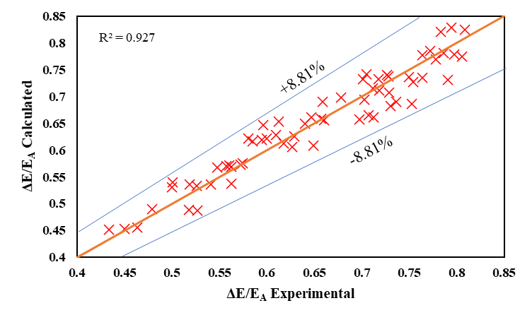
Fig. 8. Compare experimental with calculated relative energy dissipation

3-3- عدد فرود
شکل9 بررسی عدد فرود در دو مقطع A و B ، جدول 2 تغییرات بازه عدد فرود را نشان میدهد. نتایج نشان می دهد که عدد فرود درپایین دست، بعد از هرسه تنگشدگی به طور چشمگیری کاهش مییابد. نتایج نشان دهنده این است که در یک دبی ثابت بیشترین افت عدد فرود، در مقطع تنگشدگی 15 سانتیمتری است. دلیل این امر آن است که با افزایش دبی و برخورد جریان با المانهای تنگشدگی، با تشکیل پرش هیدرولیکی و جریان های متلاطم، سرعت جریان کاهش و عمق آن افزایش مییابد. با افزایش عمق، رژیم جریان در مقطع پاییندست تبدیل به زیربحرانی شده یا در بعضی از دبیها، عدد فرود کاهش بسیار چشمگیری داشته است. از آثار موثر کاهش عدد فرود در طبیعت و پاییندست سازههای هیدرولیکی میتوان به کاهش فرسایش و تخریب کانال، جلوگیری از ایجاد امواج مخرب در پایاب، پدیده آبشستگی و کاهش طول حوضچه آرامش اشاره کرد. دقت شود که کاهش چشمگیر عدد فرود در حضور زبری کف با افزایش استهلاک انرژی نیز همراه است. این در حالی است که تغییرات عدد فرود به واسطه مقطع تنگشدگی دارای کاهش تقریبا 80 درصدی در تنگ‌شدگی 5 سانتیمتر، کاهش تقریبی 90 درصدی در تنگ‌شدگی 10 سانتیمتر و کاهش تقریبی 94 درصدی در تنگ‌شدگی 15 سانتیمتر میباشد که علت افزایش میزان کاهش عدد فرود به دلیل تشکیل پرش مستغرق در مقطع کنترل است.

جدول 2. محدوده متغیرهای عدد فرود پاییندست
D₅₀=2.08 | D₅₀=1.28 | D₅₀=0.8 | شاهد
2~3.2 | 0.6~2.1 | 0.6~2 | 3.23  ~  6.43 | b= 25Δ
1.88~2 | 1.16~2.1 | 1.4~1.5 |  | b= 20Δ
1.7~2.2 | 1.6~1.7 | 1.7~1.9 |  | b= 15Δ
Table 2. range of down stream Froud number

شکل 9. تغییرات اعداد فرود مقاطع در برابر دبی جریان
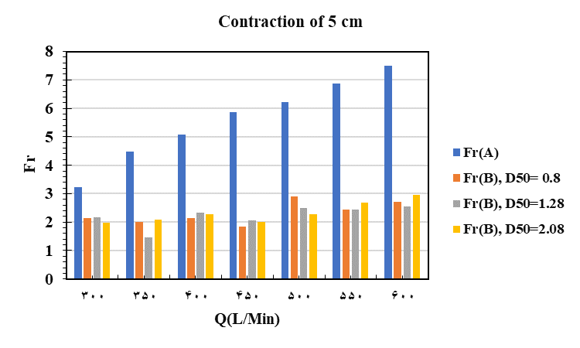
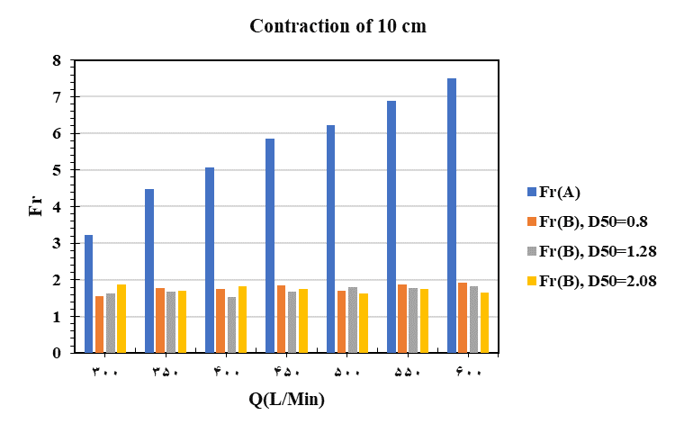
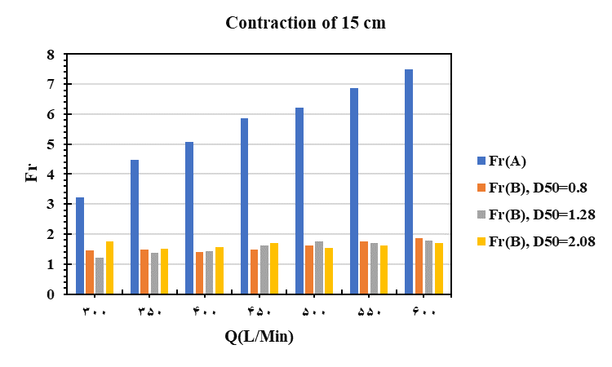
Fig. 9. Variation of Froude number versus discharge
3-4- اعماق مزدوج
طبق آنالیز ابعادی صورت گرفته نسبت اعماق پرش به عدد فرود اولیه و نسبت تنگشدگی(0.5 ,0.66 ,0.83=) و بستگی دارد.
شکل (10)، تغییرات اعماق مزدوج پرش هیدرولیکی در برابر عدد فرود جریان عبوری از زیر دریچه را نشان می‌دهد. نمودارهای الف، ب و ج به ترتیب بیانگر تغییرات اعماق مزدوج تنگشدگیهای 5، 10 و 15 سانتیمتر را برای هر سه زبری بکار رفته در کف تنگشدگی را نشان می‌دهد.

شکل 11. تغییرات اعماق مزدوج در برابر عدد فرود عبوری از زیر دریچه اشاره
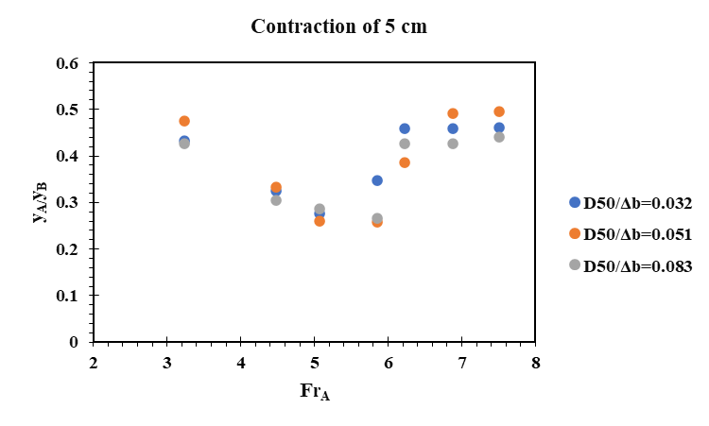
الف
Δb/W=0.83
Δb/W=0.66
ب
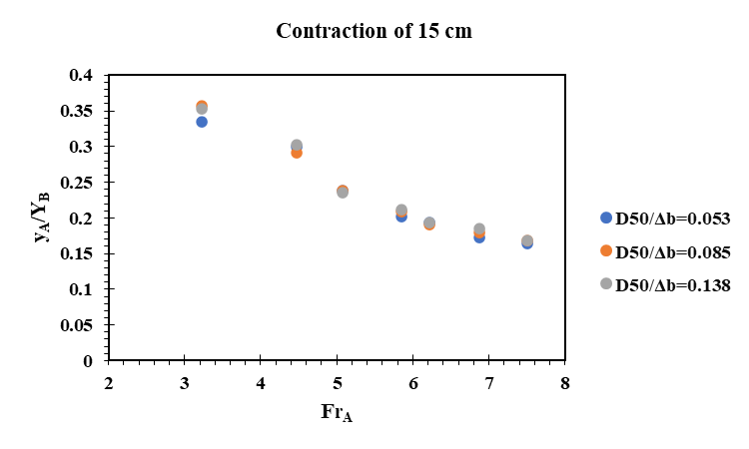
ج
Δb/W=0.50
Fig. 10. Variation of conjugated depth versus vena contracta Froude number
با دقت در شکلها می‌فهمیم که در تنگشدگی 5 سانتی‌متری، اعماق مزدوج پرش هیدرولیکی در دبیهایی که جریان بعد از دریچه مستغرق است، به صورت نزولی کاهش مییابد ولی با تبدیل پرش هیدرولیکی مستغرق به پرش هیدرولیکی آزاد، اعماق مزدوج تقریبا مقدار ثابتی به خود میگیرند و صعودی میشود. در تنگشدگی 15 و 10 سانتیمتر در اکثر دبیهای بکار رفته پرش هیدرولیکی جریان از نوع مستغرق بوده و به همین دلیل در هر سه زبری با افزایش دبی، اعماق مزدوج جریان کاهش مییابد. همچنین افزایش میزان تنگشدگی باعث افزایش اعماق مزدوج جریان می‌شود. علت این امر آن است که با افزایش تنگشدگی عمق ثانویه پرش هیدرولیکی افزایش مییابد.
رابطه 14، با استفاده از دستور Solver در اکسل که پس از استخراج 70 درصد مقادیر اعماق مزدوج از میان تعداد کل 189 داده در سیستم آزمایشگاهی و 30 درصد اعماق مزدوج به صورت محاسباتی پارامتر وابسته مورد نظر به صورت تابعی از پارامترهای مستقل در نظر گرفته شده و شکل (11)، مربوط به نمودار آن است. بررسی مقادیر آزمایشگاهی عمق نسبی مقطع تنگشدگی زبر با مقادیر پیش‌بینی شده توسط شاخصهای ارزیابی، نشان داد که رابطه دارای ضریب تعیینR²=0.9817، خطا جذر میانگین مربعات RMSE=0.010 و درصد خطای نسبی 00/9± درصد است (شکل 12).

(14)

شکل 11. مقايسه مقادير اعماق مزدوج آزمایشگاهی و محاسباتی
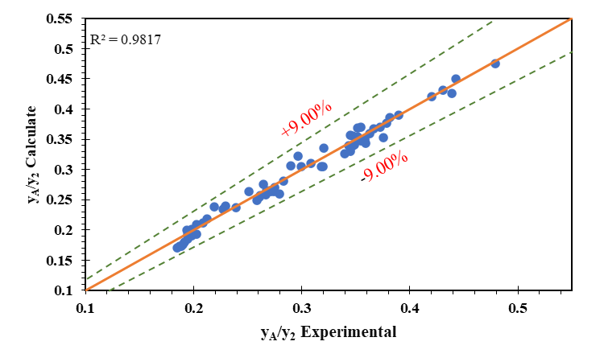
Fig. 11. Compare experimental with calculated relative Conjugated depth

4-3- طول پرش هیدرولیکی
براساس آنالیز ابعادی صورت گرفته نسبت طول پرش هیدرولیکی به عدد فرود اولیه و نسبت تنگشدگی بستگی دارد. شکل (12)، تغییرات طول بیبعد پرش هیدرولیکی با Fr_{A} برای سه نوع تنگشدگی و سه نوع زبری را نشان میدهد. در تنگشدگی 5 و 10 سانتیمتری، عدد فرودهایی که پرش مستغرق است، طول پرش هیدرولیکی به صورت صعودی افزایش و بعد از تبدیل پرش هیدرولیکی مستغرق به پرش هیدرولیکی آزاد طول پرش هیدرولیکی تقریبا مقداری ثابتی بهخود گرفته و تقریبا نزولی میشود.

شکل 12. تغییرات طول پرش هیدرولیکی در برابر عدد فرود عبوری از زیر دریچه
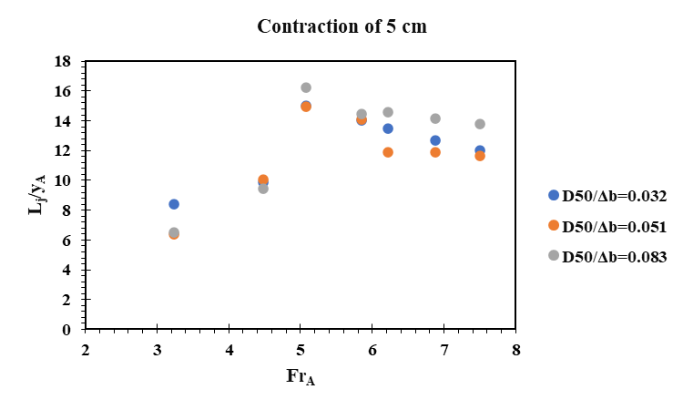
محدوده تبدیل پرش هیدرولیکی مستغرق به پرش آزاد
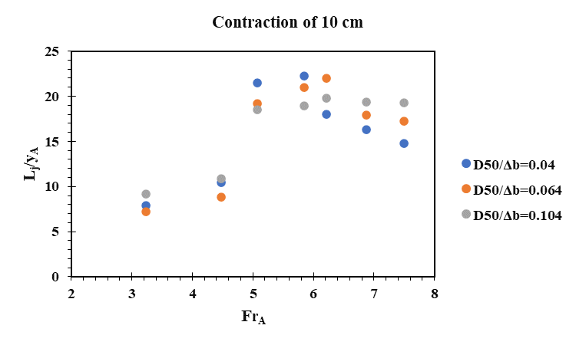
محدوده تبدیل پرش هیدرولیکی مستغرق به پرش آزاد
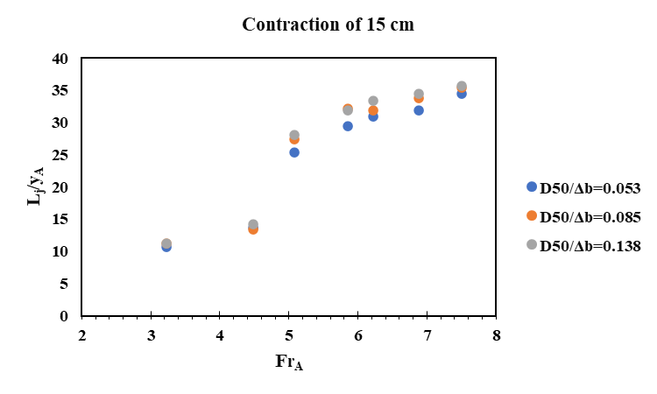
Fig. 12. Variation of hydraulic jump length versus vena contracta Froude number
در تنگ‌شدگی 15 سانتیمتری بهدلیل اینکه در تمامی زبریها پرش مستغرق است، طول پرش هیدرولیکی مقداری ثابتی بهخود گرفته و تقریبا حالت صعودی به خود میگیرد. دلیل این امر آن است که با افزایش عرض تنگ‌شدگی، پسزدگی جریان به طرف بالا دست افزایش یافته و عمق ثانویه پرش هیدرولیکی افزایش یافته و پرش مستغرق تشکیل میشود.

4- نتیجه‌گیری
تاکنون مطالعات دقیقی روی تنگشدگی ناگهانی به همراه زبری کف مقطع تنگشدگی صورت نگرفته است و به دلیل اهمیت این موضوع باید مورد توجه طراحان قرار بگیرد. در تحقیق حاضر تاثیر تنگشدگی ناگهانی همراه با زبری کف بستر، بر استهلاک انرژی جریان فوقبحرانی به صورت آزمایشگاهی مورد بررسی قرار گرفت. مدل آزمایشگاهی با 3 انقباض ناگهانی 5، 10 و 15 سانتی متری و 3 نوع زبری با قطر متوسط 8/0، 28/1و 08/2 سانتیمتر در کف مقطع تنگشدگی، درفاصله 5/1 متری از دریچه مولد جریان فوقبحرانی با بازشدگی ثابت به اندازه 2 سانتیمتر انجام شد که در حالت کلی براساس نتایج آزمایشگاهی میزان استهلاک انرژی نسبت به بالادست با افزایش عدد فرود جریان بالادست، افزایش یافت. سایر نتایج به شرح زیر است:
- نتایج دادههای آزمایشگاهی نشان دهنده این است که استهلاک انرژی با افزایش میزان تنگ‌شدگی عرض کانال، افزایش مییابد.
- براساس نتایج آزمایشگاهی استفاده از زبری در کف مقطع تنگشدگی، میزان استهلاک انرژی نسبی را نسبت به بالادست بطور چشمگیری افزایش میدهد.
- استهلاک انرژی در تنگشدگی 15 سانتی‌متر(حالت شاهد)، نسبت به تنگشدگی 15سانتیمتر با زبریهای 8/0، 28/1 و 08/2 سانتیمتر، به ترتیب 65/23، 79/21 و 85/26 درصد کمتر است.
- استهلاک انرژی در تنگشدگی 10 سانتی‌متر(حالت شاهد)، نسبت به تنگ‌شدگی10 سانتیمتر با زبریهای 8/0، 28/1 و 08/2 سانتیمتر، به ترتیب42/45، 22/42 و 93/42 درصد کمتر است.
- استهلاک انرژی در تنگشدگی 5 سانتی‌متر(حالت شاهد)، نسبت به تنگشدگی 5 سانتی متر با زبریهای 8/0، 28/1 و 08/2 سانتیمتر، به ترتیب 75/50، 19/51 و 40 درصد کمتر است.
- اعماق مزدوج پرش هیدرولیکی، با افزایش عدد فرود در جریان مستغرق روند کاهشی داشته ولی در جریان با پرش هیدرولیکی آزاد اعماق مزدوج تقریبا مقدار ثابت و صعودی را به خود گرفته است.
- طول پرش هیدرولیکی، با افزایش عدد فرود در جریان مستغرق روند صعودی داشته ولی با تبدیل پرش هیدرولیکی مستغرق به پرش هیدرولیکی آزاد کلاسیک روند ثابتی به خود گرفته و تقریبا نزولی میشود.

5- منابع
[1] Hager, W.H., Dupraz, P.A. (1985). Discharge characteristics of local, discontinuous contractions. Journal of Hydraulic, 1985, 23(5), 421-433
[2] Yasuda, Y., Hager Willi, H. (1995). Hydraulic jump in channel contraction. Canadian Journal of Civil Engineering, 22(5), 925-933.
[3] Reinauer, R., Hager Willi, H. (1998). Supercritical flow in chute contraction. Journal of hydraulic Engineering, 124(1), 55-6
[4] Wu, B., Molinas, A. (2001). Choked flows through short contractions. Journal of hydraulic Engineering, 127(8), 657-6 .62
[5] Jan, C. D., Chang, C. J. (2009). Hydraulic jumps in an inclined rectangular chute contraction. Journal of hydraulic ngineering, 135(11), 949-958.
[6] S‌a‌d‌e‌g‌h‌i, H., D‌a‌n‌e‌s‌h‌f‌a‌r‌a‌z, R., B‌e‌h‌m‌a‌n‌e‌s‌h, J., N‌i‌k‌p‌o‌u‌r, M. (2015). The effect of shape of walls of expansion on the characteristics of hydraulic jump. Sharif Journal of Civil Engineering, 31 (2), 57-62.
[7] Daneshfaraz, R., Sadeghi, H., RezazadehJoudi, A., & Abraham, J. (2017). Experimental investigation of hydraulic jump characteristics in contractions and expansions. Sigma: Journal of Engineering & Natural Sciences, 35(1), p87-98. 12p.
[8] Daneshfaraz, R., Rezazadehjoudi, A. & Abraham, J. (2017). Numerical investigation on the effect of sudden contraction on flow behavior in a 90-degree bend. KSCE J Civ Eng 22, 603–612
[9] Daneshfaraz, R., Rezazadeh joudi, A., Sadeghfam, S. (2018). Experimental Investigation of Energy Dissipation in the Sudden Choked Flow with Free Surfaces. Journal of Civil and Environmental Engineering, 48.2(91), 101-108.
[10] Daneshfaraz, R., Sadeghfam, S., & Mirzaeereza, R. (2019). Experimental Study of Expanding Effect and Sand-Roughened Bed on Hydraulic Jump Characteristics. Iranian Journal of Soil and Water Research, 50(4), 885-896 (In Persian).
[11] Nayebzadeh, B., Lotfollahi-yaghin, M., Daneshfaraz, R. (2019). Experimental study of Energy Dissipation at a Vertical Drop Equipped with Vertical Screen with Gradually Expanding at the Downstream. Amirkabir Journal of Civil Engineering, 52(12), 7-7. doi: 10.22060/ceej.2019.16493.6265 (In Persian).
[12] Daneshfaraz, R., Aminvash, E., Esmaeli, E., Sadeghfam, S., Abraham, J. (2020). Experimental and numerical investigation for energy dissipation of supercritical flow in sudden contractions. Journal of Groundwater Science and Engineering, 8(4), 396-406
[13] Daneshfaraz, R., MajediAsl, M., Mirzaee, R., Tayfur, G. (2020). Hydraulic jump in a rough sudden symmetric expansion channel. AUT Journal of Civil Engineering, -. doi: 10.22060/ajce.2020.18227.5667 (In Persian).
[14] Daneshfaraz, R., Aminvash, E., Abbaszadeh, H. (2021). Numerical Simulation of Energy Dissipation in Crescent-Shaped Contraction of the Flow Path. Iranian Journal of Soil and Water Research, 52(5), 1299-1314. (In Persian).
[15] Nayebzadeh, B., Lotfollahi-yaghin, M., Daneshfaraz, R. (2021). Numerical Investigation of Hydraulic Characteristics of Vertical Drops with Screens and Gradually Wall Expanding. Amirkabir Journal of Civil Engineering, 53(8), 4-4. doi: 10.22060/ceej.2020.17779.6671 (In Persian).
[16] Rajaratnam, N. (1968). Hydraulic Jumps on Rough Beds, Trans. Engineering Inst. Canada, 11(a-2), 1-8.
[17] Izadjoo, F., Shafaei Bajestan, M., BINA, M. (2005). Hydraulic Jump Characteristics on A Trapezoidal Corrugated Bed. The Scientific Journal of Agriculture (SJA), 27, 107-122
[18] Tokyay N. D. 2005. Effect of channel bed corrugations on hydraulic jumps. EWRI. Water & Environmental Resources Congress. Anchorage. Alaska. USA. 8 p
[19] Abbaspour, A. Hosseinzadeh Dalir, A. Farsadizadeh D. and Sadraddini, A. A. (2009). Effect of sinusoidal corrugated bed on hydraulic jump characteristics. Journal of Hydro-environment Research. 3 (2), 109-117.
[20] Elsebaie I. H. and Shabayek Sh. (2010). Formation of hydraulic jumps on corrugated beds. International Journal of Civil & Environmental Engineering, 10(01): 37-47.
[21] Tokyay, N.D., Evcimen, T.U., and Şimşek, C. 2011. Forced Hydraulic Jump on Nonprotruding Rough Beds. Can. J. Civil Eng. 38. 1136-1144
[22] Esfahani, M., & Bejestan, M. S. (2012). Effect of Roughness Height on the Length of B jump at an Abrupt Drop. International Research Journal of Applied and Basic Sciences, 3, 2757-2762.
[23] Neisi, K., & Shafai, B. M. (2013). Characteristics of S-jump on Roughened Bed Stilling Basin. Journal of Water Sciences Research, 5(2), 25-34.
[24] Badizadegan, R., Saneie, M., and Esmaili, K. (2014). Comparison of Hydraulic Jump Characteristics on Different Types of Corrugated Beds. Iran. J. Irrig. Drain. 8(2), 220-232.
[25] Daneshfaraz, R., Majedi Asl, M., Mirzaee, R., Parsamehr, P. )2020(. Laboratory study of the effect of rough bed with non-continuous trapezoidal elements on hydraulic jump characteristics in non-prismatic rectangular channel. Sharif Journal Civil Engineering, 36 (2), 119-128 (In Persian).
[26] Daneshfaraz, R., Aminvash, E., Di Francesco, S., Najibi, A., & Abraham, J. (2021). Three-Dimensional Study of the Effect of Block Roughness Geometry on Inclined Drop. Journal of Numerical Methods in Civil Engineering, 6(1), 1-9.
[27] Daneshfaraz, R., Najibi, A. (2021). Experimental Investigation of Supercritical Flow Energy Dissipation in Sudden Contraction with Wall Roughness. Journal of Hydraulics.
[28] Rajaratnam N, Subramanya K, “Flow immediately below
submerged sluice gate”, Journal of Hydraulic
Engineering, 1977, 93(HY4), 57-77.
[29] Belaud, G., Cassan, L., and
Baume, J. P. (2009). Calculation of Contraction Coefficient under
Sluice Gates and Application to Discharge Measurement. Journal of Hydraulic Engineering.

Experimental investigation of hydraulic jump in sudden contraction with rough bed
نویسندگان؟؟؟؟؟؟؟؟؟؟؟؟؟؟؟؟

1-؟؟؟؟؟؟؟؟؟؟؟؟؟؟؟؟؟؟
چکیده انگلیسی کمتر از 500 لغت نباشد

Abstract
One of the most important problems in downstream hydraulic structures is the destructive kinetic energy of the flow. Experts always try to properly design and reduce the effect of this destructive force on the downstream of hydraulic structures in rectangular channel. The aim of this study was to investigate the effect of sudden contraction with the rough bed of contracted section on the relative energy dissipation in the supercritical flow. Three types of constrictions with widths of 5, 10 and 15 cm and three roughnesses with average diameters of D₅₀=0.8, 1.28 and 2.08 cm and range of Froude number 2.5 to 7.5 and relative contracting 0.5 to 0.83 was examined. Experimental results showed that with increasing the upstream Froude number, the upstream relative energy dissipation (ΔE/E_{A}) increases. Also, by applying roughness to the bed of all three sections of contracting, it was observed that energy dissipation increased significantly, so that the highest energy dissipation with 78.35% increase related to 15 cm contracting and the lowest energy dissipation with 43.35% increase related to the contracting of 5 cm. The relationships extracted to estimate the relative energy dissipation showed that the results are in good agreement with the experimental data with a correlation coefficient of 0.927 and a normalized square absorption line of 0.02.
.
Keywords: Relative energy dissipation; Sudden contraction; Rough bed; Froude number.
77

.

